|  |
| --- |
| **PRÉ-PROJETO 2023** |

|  |
| --- |
| NOME: Vinicius Edson Matos Nº35 |
| NOME: Vinicius Edson Matos Nº35 |
| TELEFONE (S)45 998207736 |
| E-MAIL: Vinicius.edson.matos@escola.pr.gov.br |
| CURSO : Desenvolvimento de Sistemas |
| TURMA: 2 C |

**ALUNO(s) É OBRIGATÓRIO EM ANEXO AO PRÉ-PROJETO, NO MÍNIMO UMA TELA DE INTERFACE (TELA PRINCIPAL) JUNTO AO PROJETO.**

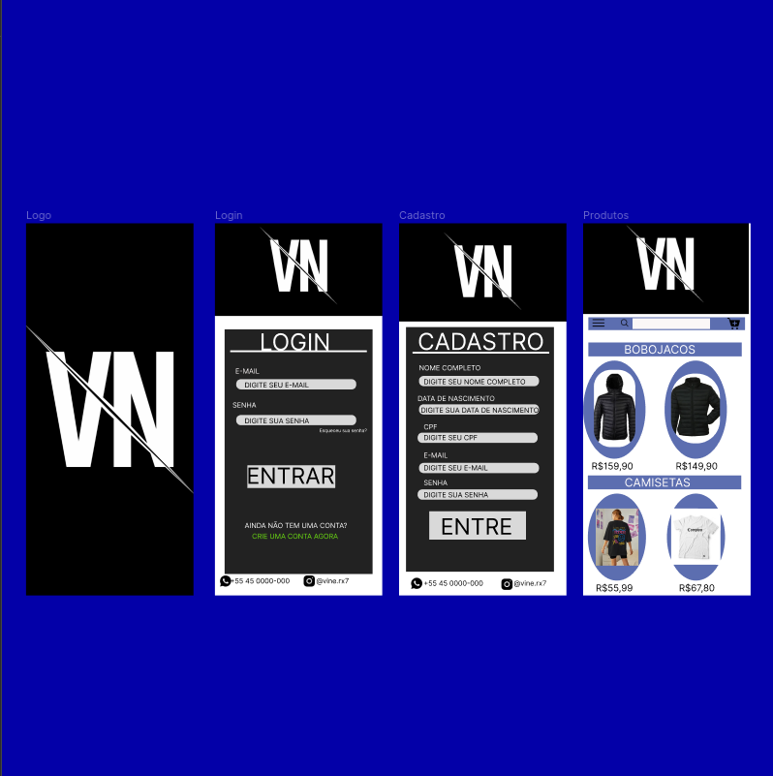

TITULO

|  |
| --- |
| Título do projeto:VN Store (e-commerce) |

INTRODUÇÃO

|  |
| --- |
| Este trabalho, desenvolvido como TCC do Curso Técnico em Desenvolvimento de Sistemas do CEEP (Centro Estadual de Educação Profissional Pedro Boaretto Neto), tem como propósito apresentar um projeto inovador de e-commerce chamado VN Store, focado na venda de roupas streetwear. A VN Store é uma loja virtual que busca oferecer aos seus clientes uma experiência de compras diferenciada, segura e personalizada.  O objetivo principal é garantir a máxima qualidade tanto nos produtos oferecidos quanto na usabilidade do site, proporcionando aos clientes uma experiência de compra satisfatória e intuitiva. Para isso, serão adotadas estratégias como promoções, cartões de fidelidade e outras iniciativas que visam promover a interação e a satisfação dos clientes.  Além disso, o projeto visa explorar as tendências do mercado de roupas streetwear, identificando oportunidades de crescimento e diferenciação em relação aos concorrentes. Serão realizadas pesquisas de mercado e análises aprofundadas para embasar as estratégias de marketing e vendas da VN Store.  A expectativa é que este projeto seja uma contribuição relevante para o campo do desenvolvimento de sistemas e do comércio eletrônico, proporcionando um estudo de caso prático e aplicável. O trabalho pretende fornecer recomendações e insights que auxiliem no sucesso e crescimento contínuo da VN Store, consolidando-a como uma referência no segmento de roupas streetwear no ambiente virtual. |

HIPÓTESE / SOLUÇÃO

|  |
| --- |
| Implementar um programa de personalização de roupas em uma loja de roupas física e online resolve problemas como a falta de opções personalizadas, falta de engajamento e fidelização dos clientes, e estoque excessivo de produtos não vendidos. Isso permite que a loja se destaque da concorrência, atraia clientes em busca de produtos exclusivos, e reduza desperdícios. É necessário investir em tecnologia, treinamento da equipe e estratégias de marketing para promover essa oferta. A personalização de roupas cria um diferencial competitivo, fortalece o vínculo com os clientes e melhora a experiência de compra. |

DISCIPLINAS ENVOLVIDAS

|  |
| --- |
| Descrição das três disciplinas.  Análise de projetos e sistemas:  Banco de dados:  Web design: |

OBJETIVO GERAL

|  |
| --- |
| O objetivo geral é estabelecer uma plataforma online que ofereça uma ampla variedade de roupas e acessórios inspirados no estilo Através desse objetivo, a loja virtual visa atender às demandas dos clientes que buscam peças de moda urbana, proporcionando uma experiência de compra conveniente e satisfatória. Além disso, o e-commerce de roupas street busca se posicionar como uma referência nesse segmento, conquistando a fidelidade dos clientes e construindo uma marca reconhecida no mercado da moda urbana. |

OBJETIVOS ESPECÍFICOS

|  |
| --- |
| O objetivo do e-commerce é se tornar uma referência no estilo urbano e contemporâneo. Para alcançar esse objetivo, é necessário selecionar os produtos de forma estratégica, criar uma plataforma atrativa, implementar estratégias de marketing eficientes, oferecer uma variedade de produtos, proporcionar uma experiência de compra personalizada, fornecer informações claras sobre envio e devolução, manter um relacionamento próximo com os clientes e monitorar o desempenho. Cumprindo esses objetivos, o e-commerce terá sucesso ao se estabelecer no mercado da moda urbana. |

PROCEDIMENTOS METODOLÓGICOS

|  |
| --- |
| Descrição dos métodos e procedimentos que nortearão a busca de informações para responder o problema de pesquisa:  5 Pesquisa Bibliográfica   * Pesquisa de campo * Entrevista * Levantamento das necessidades |

BIBLIOGRAFIA

|  |
| --- |
| COUTO, Luciana; RODRIGUES, Joveli Ribeiro; PEDRO, Edmundo. A ROUPA SOB MEDIDA NO E-COMMERCE DE MODA. **2º CONTEXMOD**, v. 1, n. 2, p. 14, 2014.  DUARTE, Rafael Prado; SOUZA, Vinícius Lopes Coelho de. Website Estrela D’alva: e-commerce de roupas online. 2021.  AFONSO ZADINELLO, Viridian. Projeto de Implantação de um E-Commerce em uma Rede de Loja de Roupas no Oeste do Paraná. **Revista Competitividade e Sustentabilidade-ComSus**, v. 8, n. 2, 2021. |

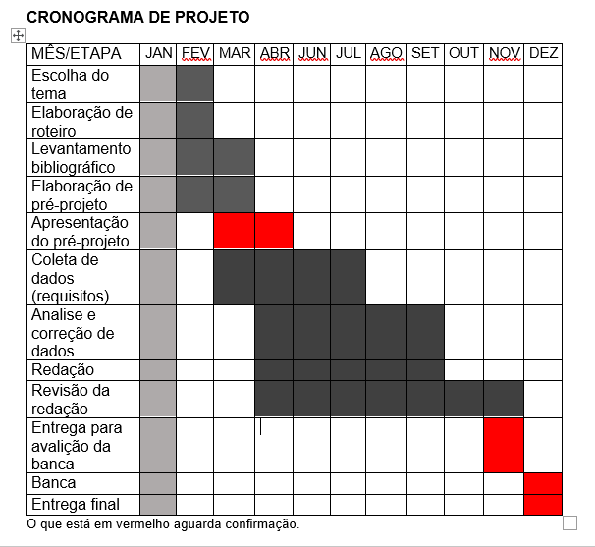

CRONOGRAMA DE ATIVIDADES

|  |  |  |
| --- | --- | --- |
| **Autorizado** | **Professor(a)** | **Data** |
| Análise de projetos e sistemas:  Banco de dados:  Web design: | **Aparecida**  **Célia**  **Reinaldo** |  |